Mit dem Eintritt der Kinder in die Schule mit dem Förderschwerpunkt Sprache (SFS) übernimmt   
die Schule gemeinsam mit den Eltern   
Bildungs- und Erziehungsaufgaben.   
  
Die Schülerinnen und Schüler lernen und entwickeln sich an der SFS Neumayer ganzheitlich   
im schulischen, persönlichen und sprachlichen Bereich.   
  
Unser gemeinsames Ziel ist die Entwicklung der Kinder zu selbstbewussten und selbständigen Persönlichkeiten,   
die respektvoll und verlässlich miteinander lernen und leben.  
  
Vertrauensvolle Absprachen   
zwischen allen an der Erziehung und Bildung Beteiligten   
ist Grundlage dafür, dass dies gelingt.

Diese Vereinbarung   
unterstreicht die gemeinsame Verantwortung   
der Eltern, Sorgeberechtigte und der Lehrkräfte   
und zeigt auf, welche Bereiche sich gegenseitig ergänzen.   
Eltern und Schule werden zu Partnern.

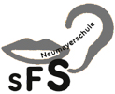  
**Neumayerschule** **Schule mit dem Förderschwerpunkt Sprache, Frankenthal**

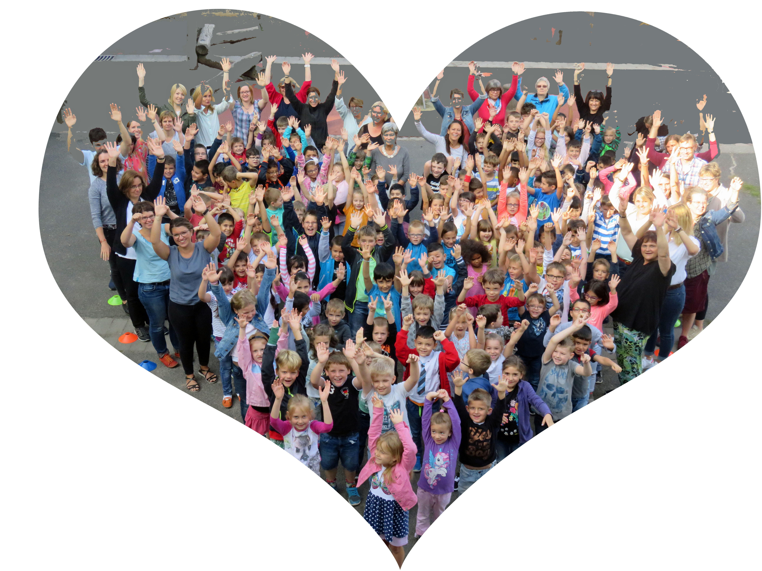

Zusammenarbeit zwischen   
Elternhaus und Schule

Erarbeitet vom Schulelternbeirat und dem Kollegium der Neumayerschule   
im Jahre 2014,  
überarbeitet von der Klassenelternversammlung   
und der Arbeitsgemeinschaft der Lehrkräfte im Jahr 2019.